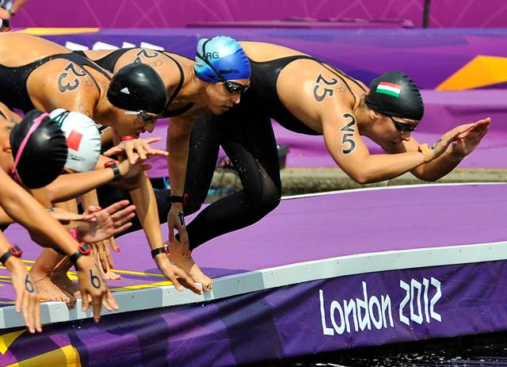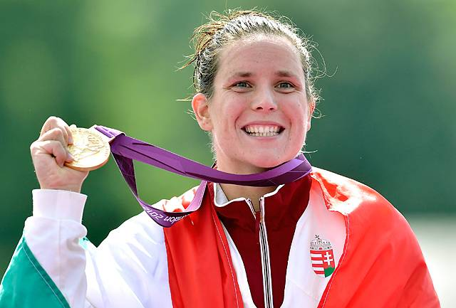
Tisztelt Sportbarátaim!
Risztov Éva három éve a Debreceni Sportcentrum–DSI színeiben a Debreceni Sportuszodában edz. Háromszor vett részt a MEFOB-on, a Magyar Egyetemi-Főiskolai Országos Bajnokságon a Debreceni Egyetem színeiben.
Sporttörténetet írva 2012. augusztus 9-én Londonban olimpiai bajnoki címet szerzett a 10 km-es nyíltvízi úszásban. Időeredménye 1 óra 57 perc 38,2 mp volt, ami 1:10,582 mp-es 100 méterenkénti átlagidőnek felel meg. Egy októberi nagy sportuszodai rendezvény tervét szövögetve edzéseinken eddig kétszer úsztunk 10 km-es össztávú váltót a Debreceni Sportuszodában.
Risztov Éva 1985. augusztus 30-án született Hódmezővásárhelyen.
Születésnapi ajándékként 10 km-es úszásra várom a „bátrakat” a Nagyerdei Strandra augusztus 29-én, szerdán 15.30-ra és augusztus 30-án, csütörtökön 8 órára. Program: egyéni 10 km, 5 km, 2,5 km, váltóban 10 km-es össztávú úszás, a levegő- és vízhőmérséklettől függő váltási távval.
Aki jön, jelezze! Részvétel saját jegyvásárlással!
Egyéni úszásokkal és az eredmény megküldésével más helyszínen is lehet csatlakozni hozzánk!

Rentka László
a Debreceni Szenior Úszó Klub elnöke
mobil: 06 30 742 52 44
e-mail: rentkaszenior1@gmail.com

